2012年第23届希望杯初赛
六年级试题答案
题号 | 1 | 2 | 3 | 4 | 5
答案 | 1.25 | 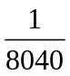 | 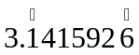 | 98 | 6
题号 | 6 | 7 | 8 | 9 | 10
答案 | ① | 150 | 1；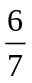 | 甲；0.5 | 35
题号 | 11 | 12 | 13 | 14 | 15
答案 | 31 | 5 | 2 | EFGH | 4；50
题号 | 16 | 17 | 18 | 19 | 20
答案 | 29 | 13 | 180 | 39；60 | 227；221
每题答对得6分。第8，9，15，19，20题，每空3分。答错或不答，得0分。翔文学习提供 QQ2254237433
六年级试题详解
- 原式=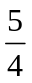×(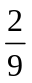+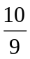-)=×1=
- 原式=251(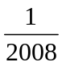-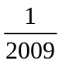+-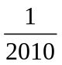)=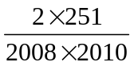=
- 由题意，数字6上方必加循环点，否则得不到循环小数
<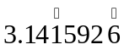<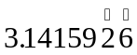<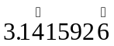<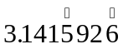<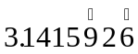
经比较，最小的数是
- 最小的两位数是10，商为10，除数最大是9，被除数是两位数，
最大是9×10+8=98
- 2¹个位数字为2 4个数为周期循环 2012÷4=503…0
2²个位数字为4 2²⁰¹²的个位数字为6
2³个位数字为8
2⁴个位数字为6
2⁵个位数字为2
- 应为故②、③、④均不对，①正确
- 快车开完全程需5小时，2小时后行驶全程的
慢车开完全程需5(1+)=6小时，2小时后行驶全程的
全程为40÷(1--)=150(km)
- 1*2=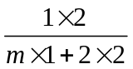= 即：2m+8=10故m=1 2*6=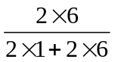=
- 甲：25(1+10%)(1-20%)=22(元) 乙：25(1-10%)=22.5(元)
∴甲店更便宜，便宜0.5元
- 五边形被分成11块，按组成三角形的块数分类；
一块的三角形：10个；二块的三角形：10个；三块的三角形：10个
四块的三角形：0个；五块的三角形：5个。共10+10+10+5=35个
- 令□=x，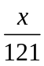+3.125≈3.38≈0.255
0.255×121=30.855 x=30时 ≈0.248
x=31时 ≈0.255
x=32时 ≈0.264 故□填31
- 观察知区域中的数字代表该区域曲边的个数(曲边即连接两顶点的线为非直线)，故阴影处填5
- 阴影部分中心为一个圆，面积为1，剩余6个花瓣刚好可拼成一个圆。如图，故阴影部分面积为2
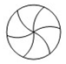
- 极端思想：小正方形面积之和为30时，两正方形面积差越小，大正方形面积越大.
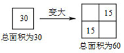
- 如图：镜子中看到是4点50分
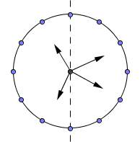
- 1元可取0枚、1枚、2枚……5枚共6种取法
1.60元可取0枚、1枚、2枚……4枚共5种取法，但不能同时取0枚
共5×6-1=29种
- 有3倍关系的数放入一组：(1,3,9)、(2,6)、(4,12)、(5,15)
其余7个数每个数一组，第一组最多取2个(取1和9)其余每组最多只能取一个，
所以最多能取12个保证没有一个数是另一个的3倍，
所以至少取13个数必有一个数是另一个数的3倍
- 设不采用新设备需x天
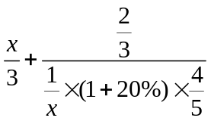=185 即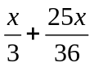=185 解得：x=180
- 1+2+3+…+n=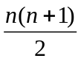这几个数的平均数为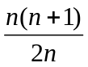=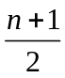
所以平均数在20左右，n应为40左右，擦掉3个数后剩下的个数应为9的倍数。∴n=39 1+2+…+39=780 即n-3是9的倍数
36×19=716 擦掉3个数之和为64，39以下质数为37，31，29，23，19……37+23=60或31+29=60
- 小强给小林后两人邮票数为13m和19m
小林给小强后两人邮票数为17n和11n
总数为32m=28n ∴总数是32×7=224的倍数
∴总数为448. m=14，n=16. 小强原有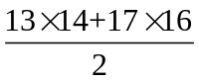=227张
小林有448-227=221张

